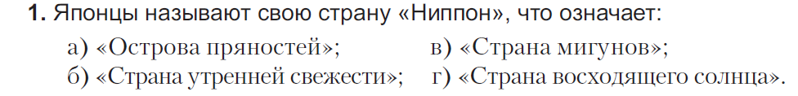  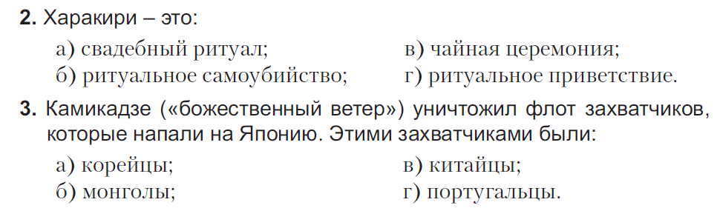  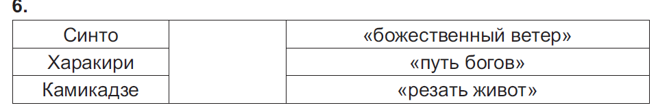  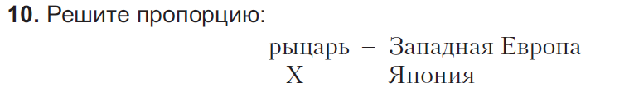  Х - | Х -
Х - | Х -

